GUIA DIGITAL N°2
TAREA
ASIGNATURA : Lenguaje y Comunicación
CURSO : 2° A y B
DOCENTE : Catherin Parra Olguín / M. Francisca Rojas Arévalo
SEMANA : 6 al 10 de abril 2020
OBJETIVO DE LA CLASE: Desarrollar la comprensión, el vocabulario, la escritura y la lectura de palabras y textos.
ACTIVIDAD: Te invito a leer el siguiente texto y completa las actividades complementarias.

Comprensión lectora:

Te invito a jugar en familia, y veamos quien puso mayor atención al texto, realicen las preguntas a diferentes personas de la familia y comenten. Luego invite al niño(a) a responder en su cuaderno las siguientes preguntas.

De acuerdo al texto leído, te invito a responder las siguientes preguntas:
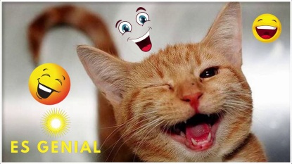¡Tú puedes hacerlo!

- ¿Qué hace diferente a este pingüino del resto de los pingüinos?
- Si no hace nidos, ¿cómo empolla sus huevos?
- Si es invierno, ¿cómo hace para conseguir comida para el pingüinito que nacerá?
- ¿Qué come el pingüino?
- ¿Qué tipo de texto es el que hemos leído?
- ¿Qué les parece esta forma de dividir las tareas entre el padre y la madre? ¿Por qué?
- ¿Vivirías en la Antártida? ¿Por qué?

Completa el siguiente cuadro

Conciencia sintáctica
Página 65 del libro
Comenten entre la familia o con el adulto que se encuentra ayudando al niño(a), la actividad y luego de tiempo para que el niño(a) lo realice de forma independiente en su libro.
Página 68 del libro
Si tienes dudas con la definición de este contenido te dejo algunos link, que puedes mirar antes de responder:
https://www.youtube.com/watch?v=PwSaZBTcPWQ
https://www.youtube.com/watch?v=ohAO378UO0c

Te invito a trabajar la Conciencia semántica
Página 60 del libro
¡Te estoy mirando y que bien lo haces!

Ahora pasemos a la siguiente página
Página 67 del libro
Comenten y luego respondan.

Taller escritor
Página 70 del libro
Es importante que un adulto observe y corrija de forma sutil las dificultades que presenta el niño(a) para escribir, antes de hacerlo comenten e incentive que el piense sus respuestas, que una vez que escriba lea, para verificar si lo que escribió tiene coherencia, corrija las faltas de ortografía y el tamaño de la letra.

SOLUCIONARIO.
Queridos alumnos, deseamos que se encuentren bien en sus hogares, confío en que realizaste estas actividades de manera honesta y sin visualizar las respuestas con anterioridad ya que eso no sería correcto para ti, como les digo siempre los profesores ya estudiamos y esto ya lo sabemos, pero ahora es tu oportunidad de aprender y ser aún mejor en tus aprendizajes, ya que tú puedes y eres capaz de esto y de mucho más.
- Si tienes todo bien te felicito por tu gran trabajo
- Si te equivocaste, sabrás donde está tu error y lo podrás corregir
- Recuerda que la honestidad es un valor invaluable y que aprender de los errores te hará un grande en la vida.

Comprensión lectora
a. | No hace nidos y se reproduce durante el invierno.
b. | El padre coloca sobre sus patas el huevo que puso la madre y lo cubre con las plumas de su barriga
c. | La madre va a buscar la comida muy lejos, mientras el padre cuida al huevo y luego al polluelo recién nacido.
d. | Peces pequeños, calamares, cangrejos, jaibas y camarones.
e. | Recuerde las características de un texto informativo
f. | Pregunta de opinión, por lo que no hay una respuesta correcta solo debe justificar.
g. | Pregunta de opinión, por lo que no hay una respuesta correcta solo debe justificar.

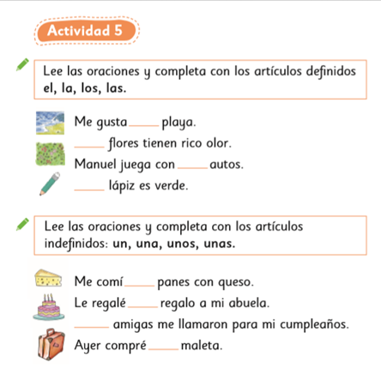
Conciencia sintáctica
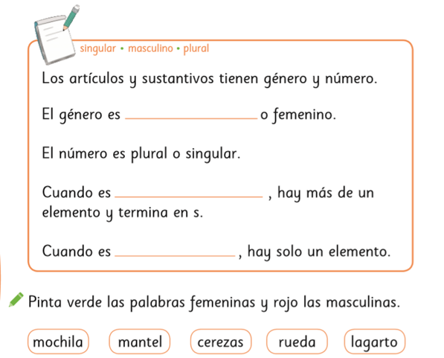

La
Las
Los

El

Unos
Un

Unas
Una
Masculino

Plural

singular

Conciencia semántica
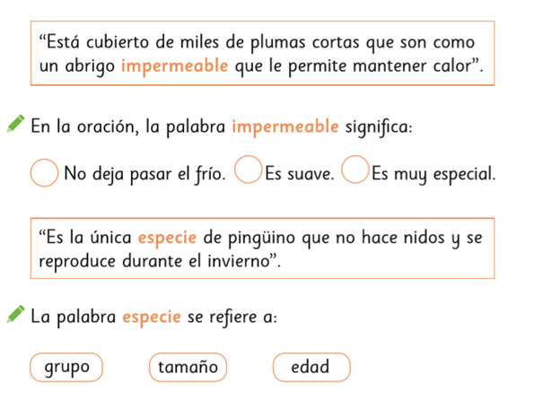

No deja pasar el frio

Grupo

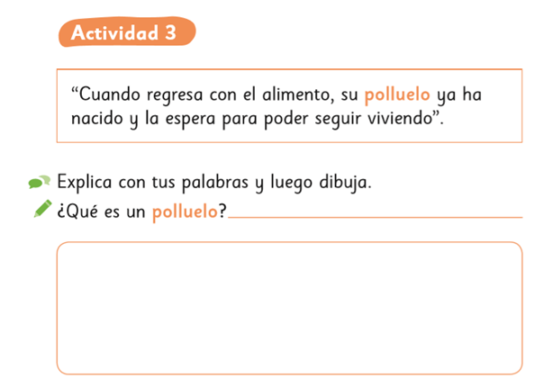

Cría del ave

